**EXMO. SR. PRESIDENTE DA CÂMARA MUNICIPAL DE SUMARÉ,**

Indico ao Excelentíssimo Senhor Prefeito Municipal que tome as devidas providências junto ao setor competente, no sentido de proceder a **restauração e sinalização do redutor de velocidade, tipo lombada, localizado na Rua Bento Aparecido Rohveder, nas proximidades do numeral 16, no bairro Parque Residencial Virginio Basso**, em Sumaré/SP.

A indicação se faz oportuna devido à necessidade de recuperação da lombada já existente no local, a qual apresenta irregularidades, bem como de recuperação da devida sinalização, como é possível notar na foto abaixo.

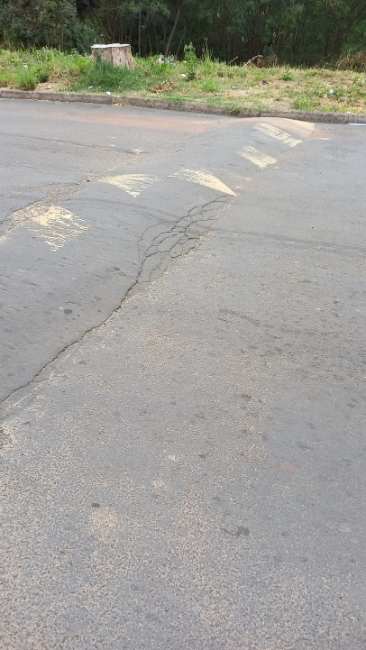

Sendo assim, faz-se necessária a restauração, para adequadamente coibir a alta velocidade dos condutores que circulam pela região, reduzindo os riscos de acidentes.

Certo da apreciação de Vossa Excelência, antecipo meus agradecimentos.

Sala das Sessões, 01 de setembro de 2021.

**SILVIO C. COLTRO**

**VEREADOR**

**Partido Liberal – PL**